Grai2º curso / 2º cuatr.  Grado Ing. Inform. |  | Arquitectura de Computadores (AC)  Cuaderno de prácticas.  Bloque Práctico 2. Programación paralela II: Cláusulas OpenMP  Estudiante (nombre y apellidos): Pablo Olivares Martínez  Grupo de prácticas y profesor de prácticas: María Isabel García Arenas  Fecha de entrega: 26804/2021  Fecha evaluación en clase: 29/04/2021

Antes de comenzar a realizar el trabajo de este cuaderno consultar el fichero con los normas de prácticas que se encuentra en SWAD

Ejercicios basados en los ejemplos del seminario práctico
- (a) Añadir la cláusula default(none) a la directiva parallel del ejemplo del seminario shared-clause.c? ¿Qué ocurre? ¿A qué se debe? (b) Resolver el problema generado sin eliminar default(none). Incorporar el código con la modificación al cuaderno de prácticas. (Añadir capturas de pantalla que muestren lo que ocurre)
RESPUESTA: El problema nos indica que no se ha especificado el ámbito de la variable n en el parallel for. Al establecer que no haya ningún ámbito por defecto, es necesario especificar el ámbito de cada variable que se use en el parallel. Para solucionarlo, simplemente incluimos la variable en shared para indicar que pertenece a dicho ámbito.

CAPTURA CÓDIGO FUENTE: shared-clauseModificado.c
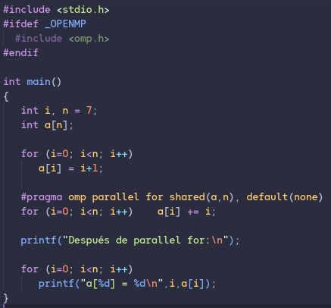

CAPTURAS DE PANTALLA:
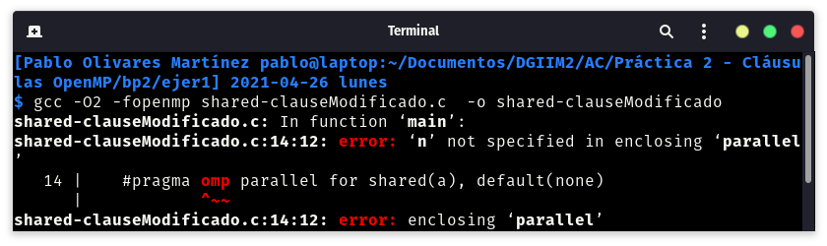
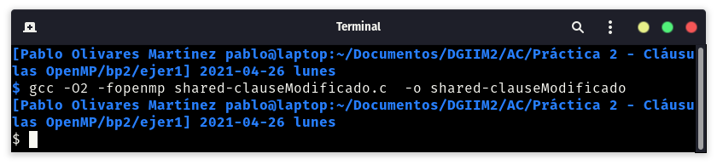
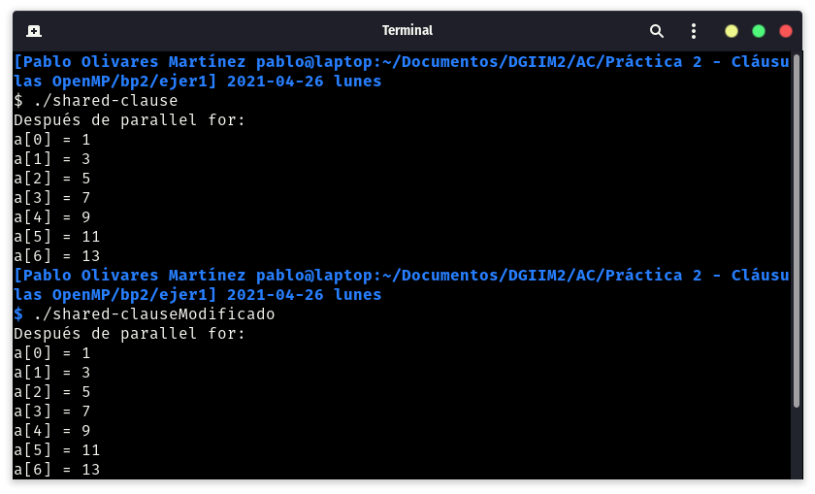

- (a) Añadir a lo necesario a private-clause.c para que imprima suma fuera de la región parallel. Inicializar suma dentro del parallel a un valor distinto de 0. Ejecutar varias veces el código ¿Qué imprime el código fuera del parallel? (mostrar lo que ocurre con una captura de pantalla) Razonar respuesta. (b) Modificar el código del apartado (a) para que se inicialice suma fuera del parallel en lugar de dentro ¿Qué ocurre? Comparar todo lo que imprime el código ahora con la salida en (a) (mostrar la salida con una captura de pantalla) Razonar respuesta.
(a) RESPUESTA: Lo que podemos observar es que, añadiendo el printf fuera del parallel, el resultado final es 0, el valor predeterminado. Sin embargo, la suma es correcta, ya que cada hilo utiliza su propia variable suma privada para realizar las operaciones y devuelve su resultado.

CAPTURA CÓDIGO FUENTE: private-clauseModificado_a.c
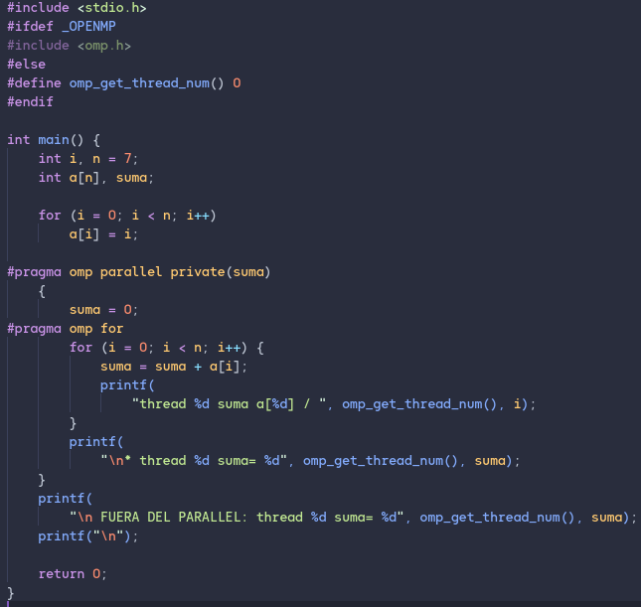

CAPTURAS DE PANTALLA:

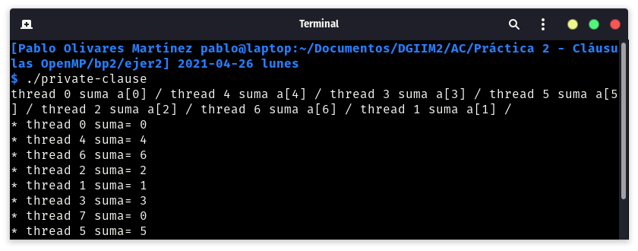
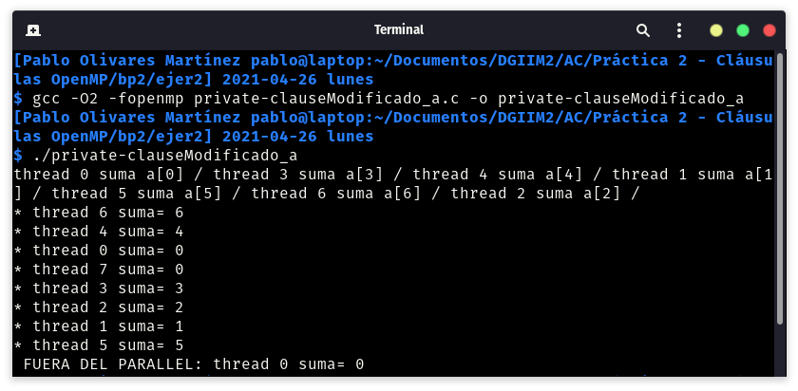

(b) RESPUESTA: Por otro lado, el caso b es distinto. A diferencia del caso a, aquí se declara el valor de la variable suma fuera del parallel. Por tanto, al crear cada hebra su propia instancia de la variable suma y no inicializarla, estos se inicializan con basura. Sin embargo, al salir del parallel obtendremos que de resultado saldrá el valor por defecto, es decir, 0.

CAPTURA CÓDIGO FUENTE: private-clauseModificado_b.c
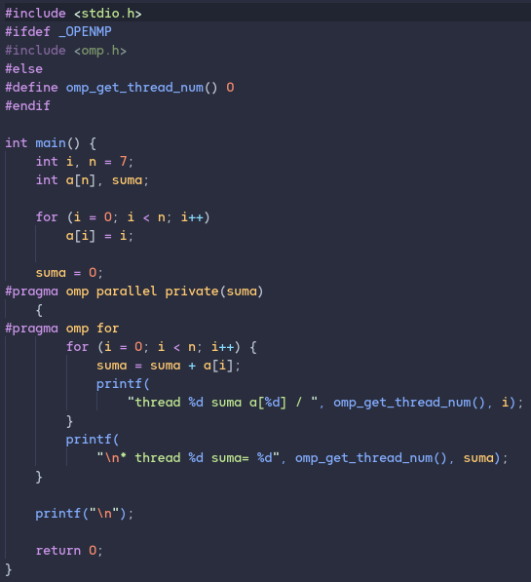
CAPTURAS DE PANTALLA:

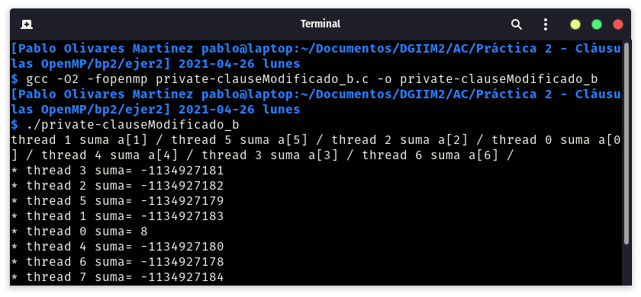

- (a) Eliminar la cláusula private(suma) en private-clause.c. Ejecutar el código resultante. ¿Qué ocurre? (b) ¿A qué es debido?
RESPUESTA: Lo que sucede es que la variable suma da 6 da igual la hebra, mientras que da diferente valor según la ejecución. Esto se debe a que, al dejar de ser privada la variable, solamente se guarda una de ellas, puesto que se van sobrescribiendo.

CAPTURA CÓDIGO FUENTE: private-clauseModificado3.c
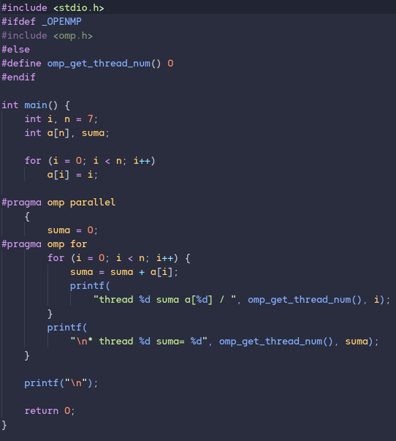
CAPTURAS DE PANTALLA:
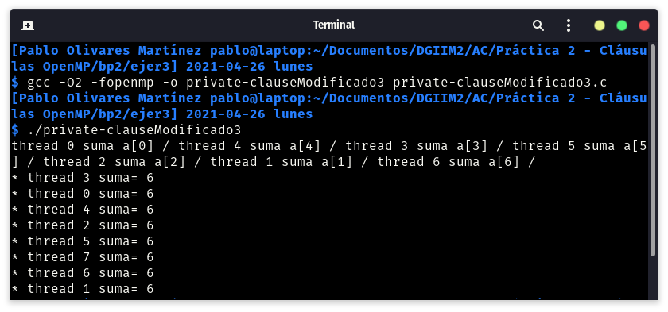
- En la ejecución de firstlastprivate.c de la pag. 21 del seminario se imprime un 6 fuera de la región parallel. (a) Cambiar el tamaño del vector a 10. Razonar lo que imprime el código en su PC con esta modificación. (añadir capturas de pantalla que muestren lo que ocurre). (b) Sin cambiar el tamaño del vector ¿podría imprimir el código otro valor? Razonar respuesta (añadir capturas de pantalla que muestren lo que ocurre).
(a) RESPUESTA: Este código realiza una suma de manera similar al anterior, con la diferencia de que firstprivate introduce el valor de suma de fuera del contexto paralelo a éste y lastprivate va a exportar el valor obtenido en la última suma de dentro del parallel a la variable fuera de éste contexto. Es por ello que obtenemos valores distintos en cada ejecución.

CAPTURAS DE PANTALLA:
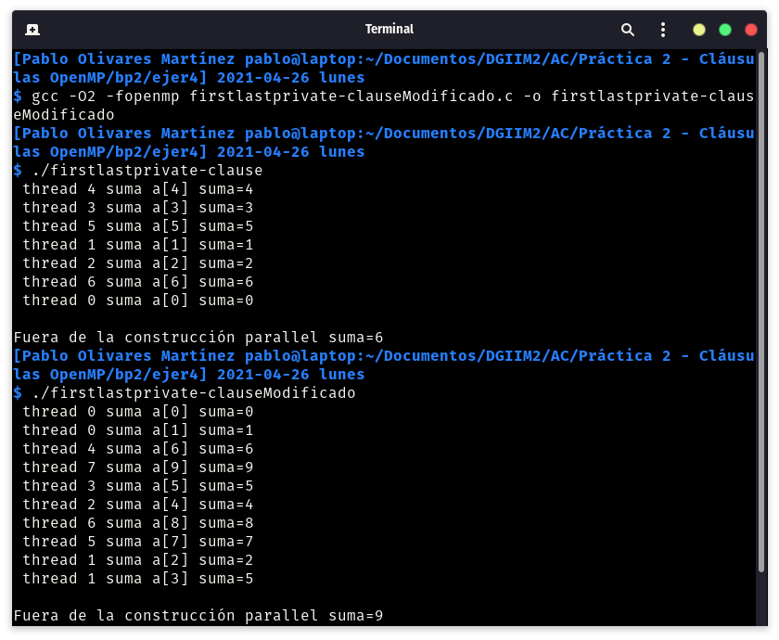

(b) RESPUESTA: Aunque en este caso los resultados coincidan, no siempre tienen por qué hacerlo, ya que éste resultado final depende de las condiciones iniciales a la hora de ejecutar el código, como el número de hebras, el reparto dado, etc.

CAPTURAS DE PANTALLA:
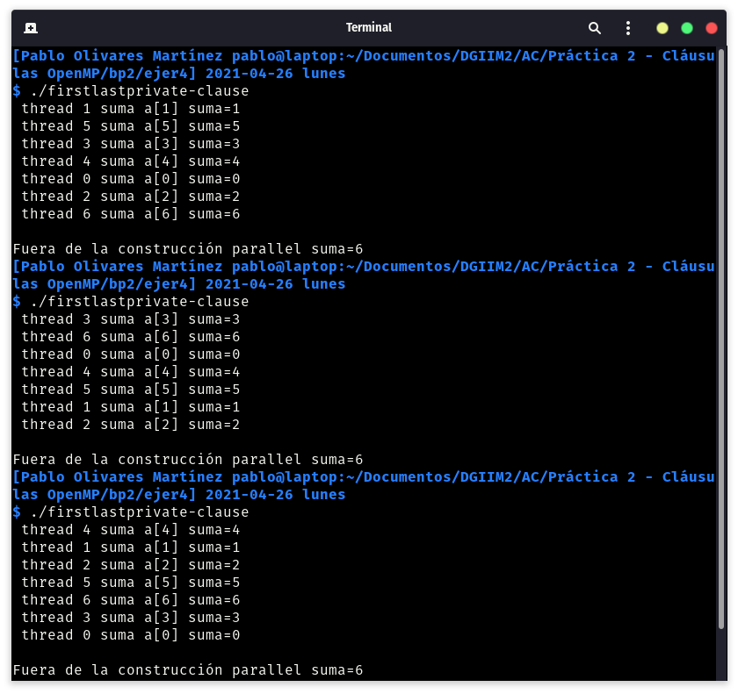

- (a) ¿Qué se observa en los resultados de ejecución de copyprivate-clause.c cuando se elimina la cláusula copyprivate(a) en la directiva single? (b) ¿A qué cree que es debido? (añadir una captura de pantalla que muestre lo que ocurre)
RESPUESTA: Cuando se elimina la cláusula copyprivate, lo que sucede es que la hebra que ha ejecutado la directiva single ha inicializado las componentes del vector que se le han asignado, mientras el resto se mantienen a 0.

CAPTURA CÓDIGO FUENTE: copyprivate-clauseModificado.c
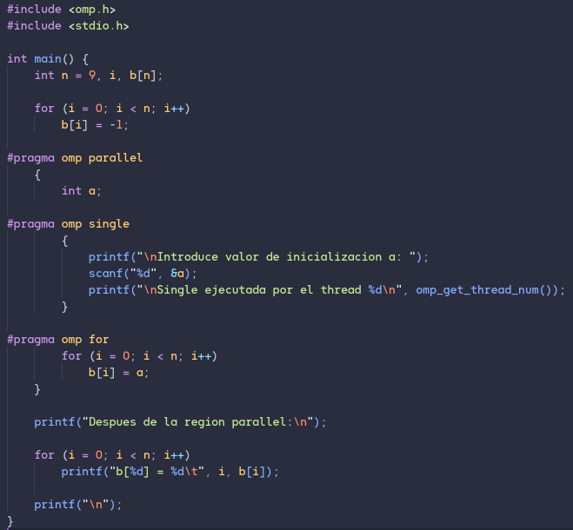

CAPTURAS DE PANTALLA:
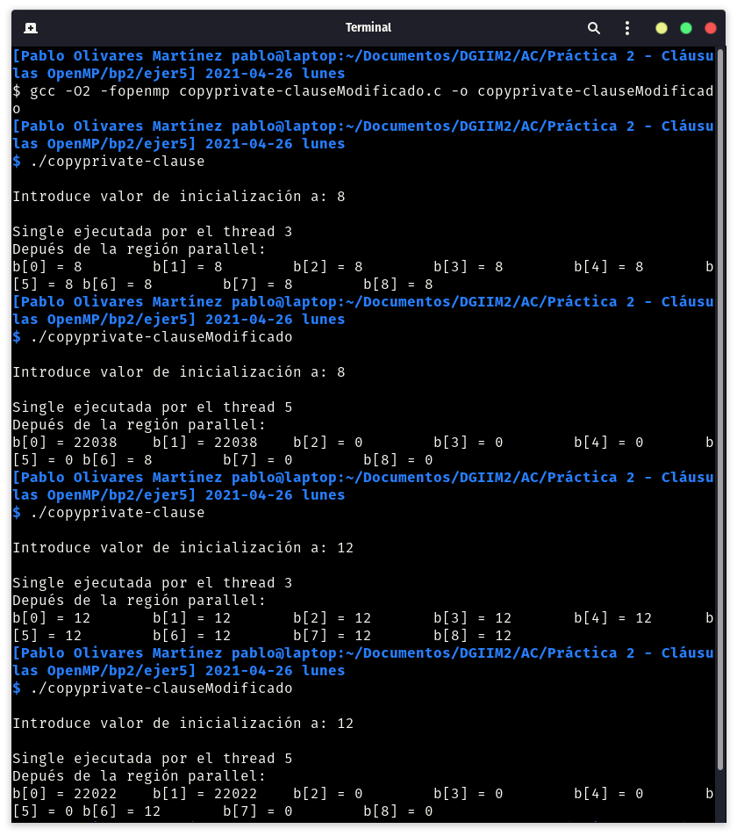
- En el ejemplo reduction-clause.c sustituya suma=0 por suma=10. ¿Qué resultado se imprime ahora? Justifique el resultado (añada capturas de pantalla que muestren lo que ocurre)
RESPUESTA: Hace lo mismo que el programa con suma=0 pero como usa la cláusula reduction, la cual mantiene el valor inicial, le suma 10 en este caso.

CAPTURA CÓDIGO FUENTE: reduction-clauseModificado.c
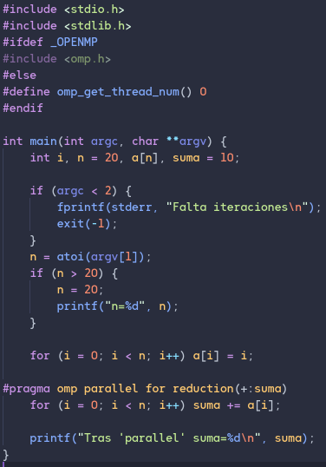

CAPTURAS DE PANTALLA:
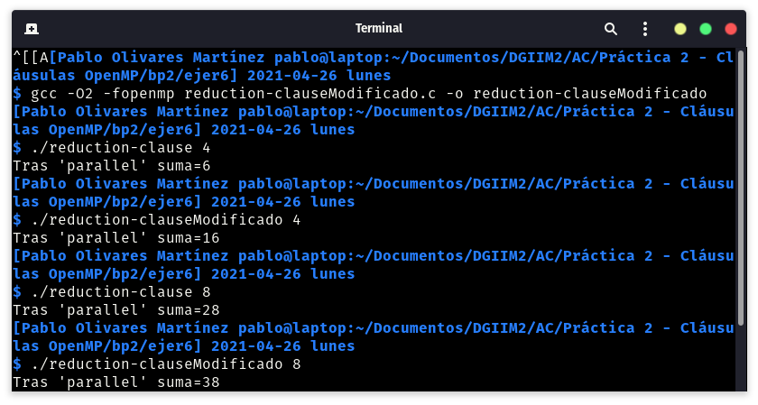
- En el ejemplo reduction-clause.c, elimine reduction() de #pragma omp parallel for reduction(+:suma) y haga las modificaciones necesarias para que se siga realizando la suma de los componentes del vector a en paralelo sin añadir más directivas de trabajo compartido (añada capturas de pantalla que muestren lo que ocurre).

CAPTURA CÓDIGO FUENTE: reduction-clauseModificado7.c
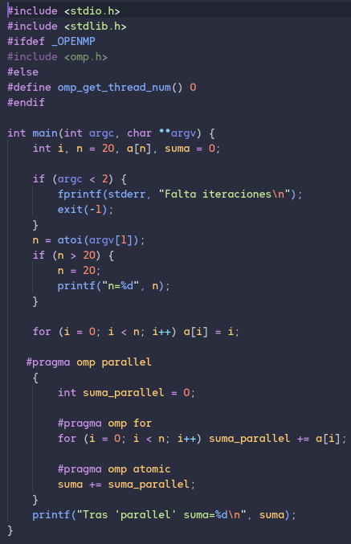

CAPTURAS DE PANTALLA:
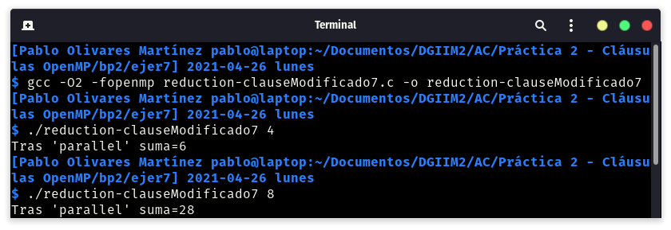
Resto de ejercicios (usar en atcgrid la cola ac a no ser que se tenga que usar atcgrid4)
- Implementar un programa secuencial en C que calcule el producto de una matriz cuadrada, M, por un vector, v1 (implemente una versión para variables globales y otra para variables dinámicas, use una de estas versiones en los siguientes ejercicios):

NOTAS: (1) el número de filas /columnas N de la matriz deben ser argumentos de entrada al programa; (2) se debe inicializar la matriz y el vector antes del cálculo; (3) se debe asegurar que el programa calcula la suma correctamente imprimiendo todos los componentes del vector resultante, v3, para tamaños pequeños de los vectores (por ejemplo, N = 8 y N=11); (5) se debe imprimir sea cual sea el tamaño de los vectores el tiempo de ejecución del código paralelo que calcula el producto matriz vector y, al menos, el primer y último componente del resultado (esto último evita que las optimizaciones del compilador eliminen el código de la suma).

CAPTURA CÓDIGO FUENTE: pmv-secuencial.c
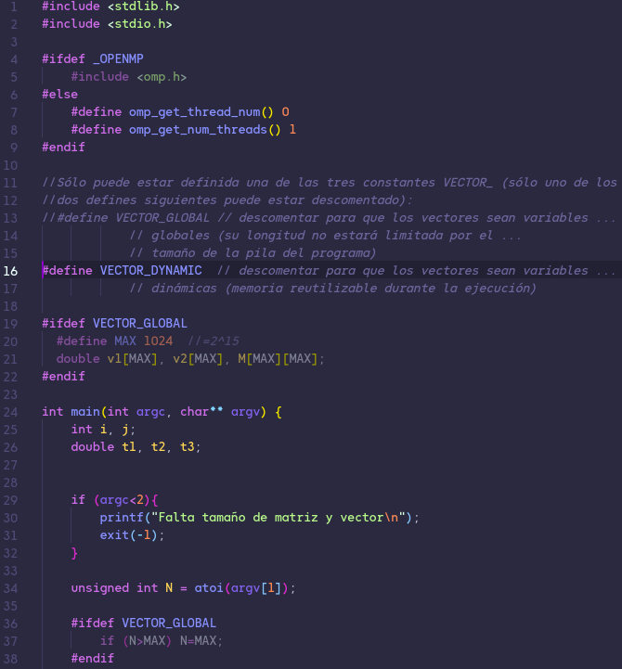

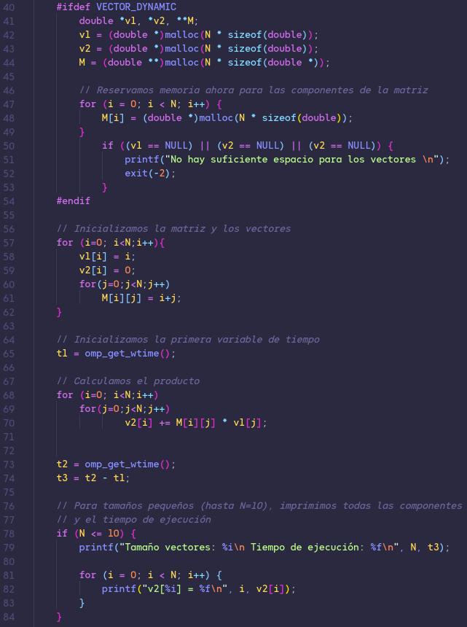

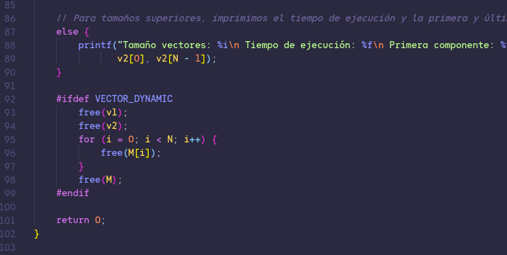

CAPTURAS DE PANTALLA:

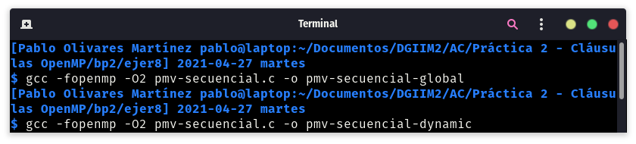
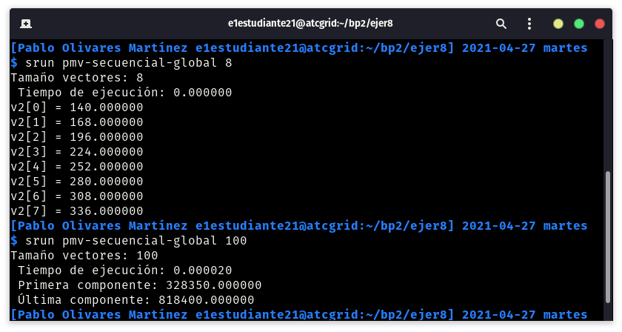

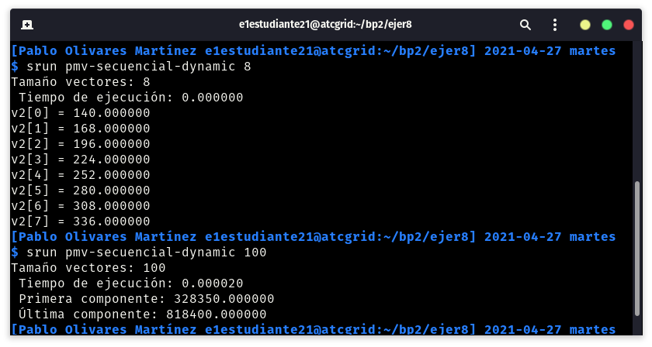

- Implementar en paralelo el producto matriz por vector con OpenMP a partir del código escrito en el ejercicio anterior usando la directiva for. Debe implementar dos versiones del código (consulte la lección 5/Tema 2):
  - una primera que paralelice el bucle que recorre las filas de la matriz y
  - una segunda que paralelice el bucle que recorre las columnas.
Use las directivas que estime oportunas y las cláusulas que sean necesarias excepto la cláusula reduction. Se debe paralelizar también la inicialización de las matrices. Respecto a este ejercicio:
  - Anote en su cuaderno de prácticas todos los errores de compilación que se han generado durante la realización del ejercicio y explique cómo los ha resuelto (especifique qué ayudas externas ha usado o recibido).
  - Anote todos los errores en tiempo de ejecución que se han generado durante la realización del ejercicio y explique cómo los ha resuelto (especifique qué ayudas externas ha usado o recibido).
NOTAS: (1) el número de filas /columnas N de la matriz deben ser argumentos de entrada; (2) se debe inicializar la matriz y el vector antes del cálculo; (3) se debe asegurar que el programa calcula la suma correctamente imprimiendo todos los componentes del vector resultante, v3, para tamaños pequeños de los vectores (por ejemplo, N = 8 y N=11); (5) se debe imprimir sea cual sea el tamaño de los vectores el tiempo de ejecución del código que calcula el producto matriz vector y, al menos, el primer y último componente del resultado (esto último evita que las optimizaciones del compilador eliminen el código de la suma).

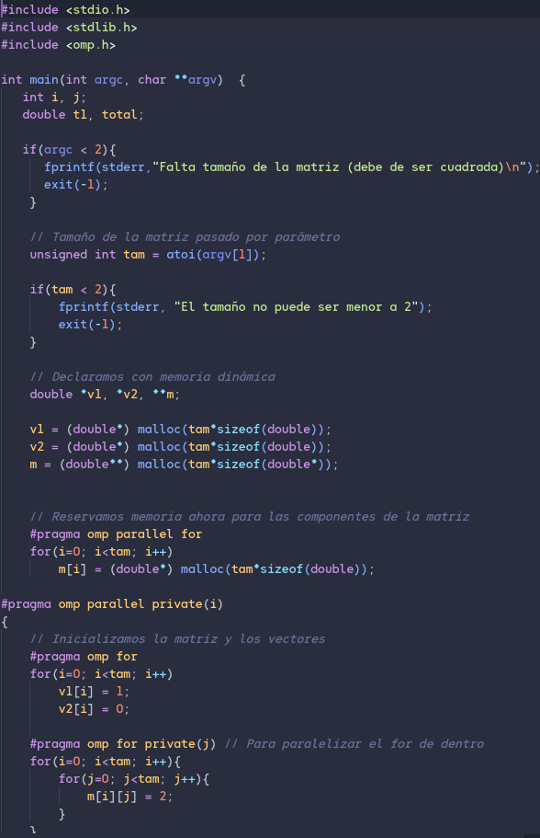
CAPTURA CÓDIGO FUENTE : pmv-OpenMP-a.c
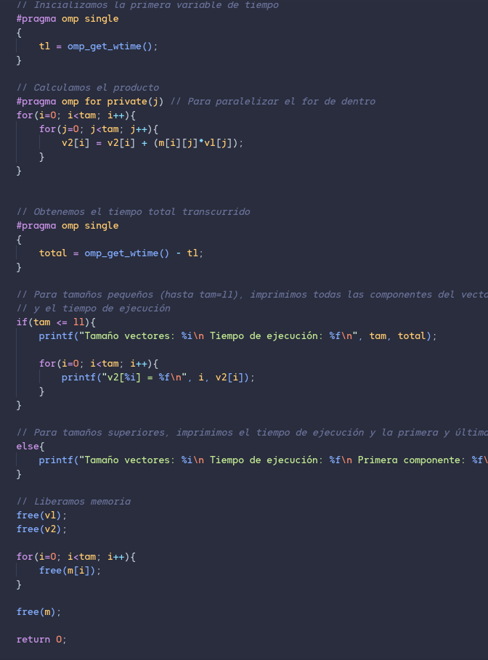

CAPTURA CÓDIGO FUENTE: pmv-OpenMP-b.c

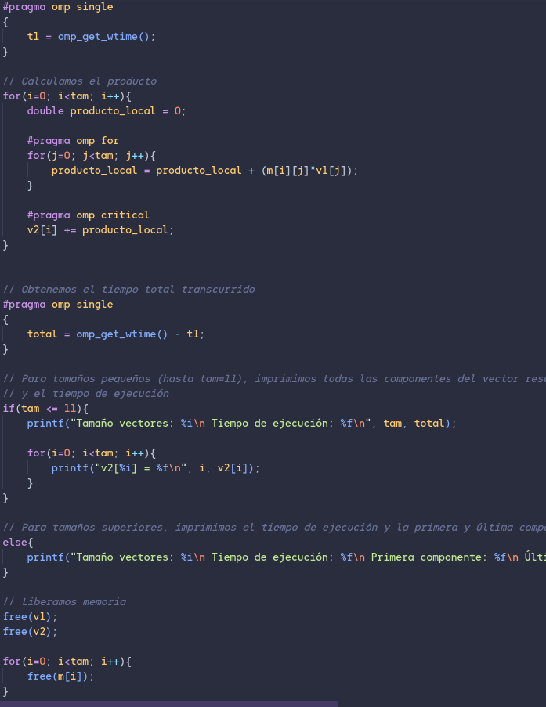

RESPUESTA: No estaba muy seguro de cómo paralelizar bucles anidados, asi que acudí a StackOverflow para encontrar la solución. Finalmente decidí usar private sobre la variable de bucle anidado para solventar mi problema. (Fuente: https://stackoverflow.com/questions/50909121/nested-loop-openmp-parallellizing-private-or-public-index )

CAPTURAS DE PANTALLA:

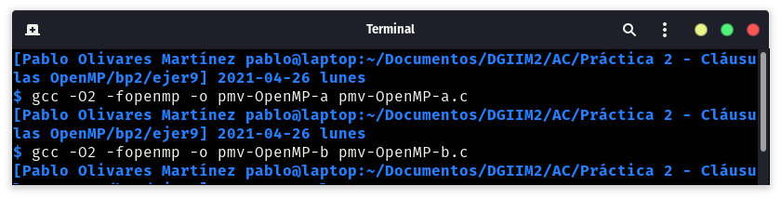
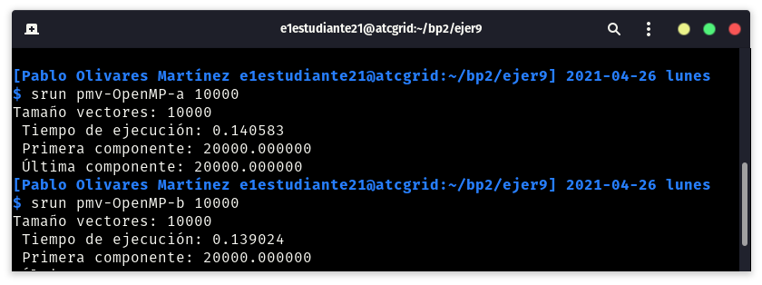
- A partir de la segunda versión de código paralelo desarrollado en el ejercicio anterior, implementar una versión paralela del producto matriz por vector con OpenMP que use para comunicación/sincronización la cláusula reduction. Respecto a este ejercicio:
  - Anote en su cuaderno de prácticas todos los errores de compilación que se han generado durante la realización del ejercicio y explique cómo los ha resuelto (especifique qué ayudas externas ha usado o recibido).
  - Anote todos los errores en tiempo de ejecución que se han generado durante la realización del ejercicio y explique cómo los ha resuelto (especifique qué ayudas externas ha usado o recibido).
CAPTURA CÓDIGO FUENTE: pmv-OpenmMP-reduction.c
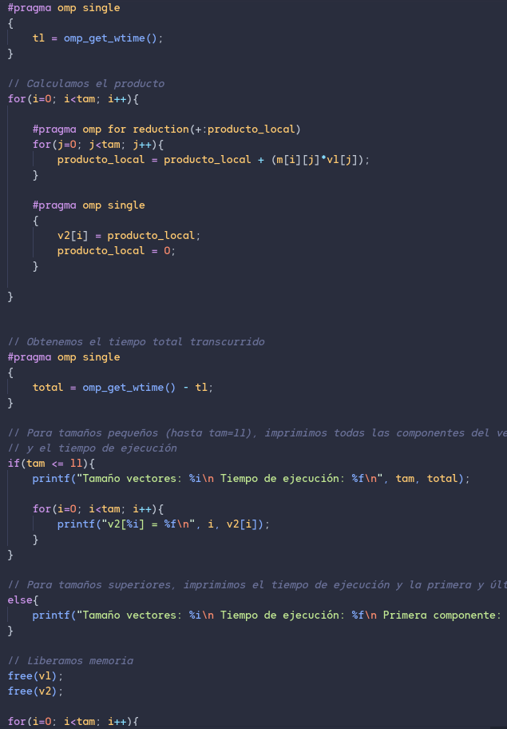
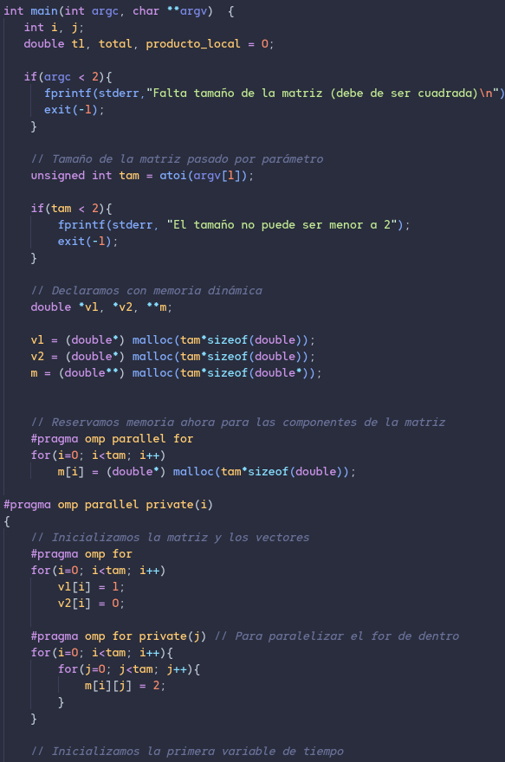

RESPUESTA: Tuve un problema con la definición de producto_local, ya que era privada. Para solucionarlo, saqué la variable fuera del for para calcular el producto de la matriz.

CAPTURAS DE PANTALLA:
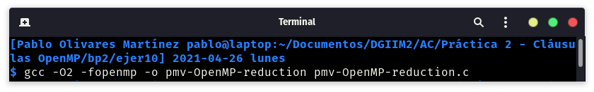

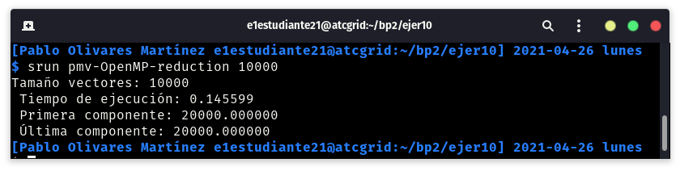
- Realizar una tabla y una gráfica que permitan comparar la escalabilidad (ganancia en velocidad en función del número de cores) en atcgrid4, en uno de los nodos de la cola ac y en su PC del mejor código paralelo de los tres implementados en los ejercicios anteriores para dos tamaños (N) distintos (consulte la Lección 6/Tema 2). Usar -O2 al compilar. Justificar por qué el código escogido es el mejor. NOTA: Nunca ejecute en atcgrid código que imprima todos los componentes del resultado.

CAPTURAS DE PANTALLA (que justifique el código elegido):

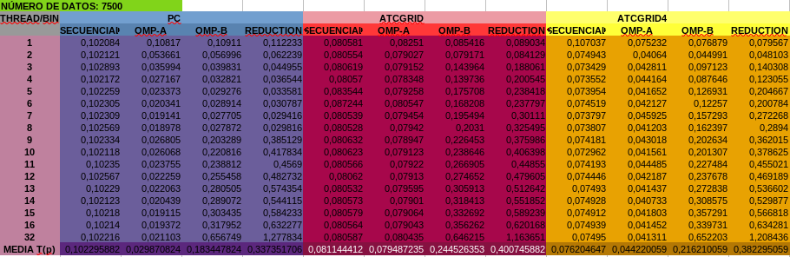
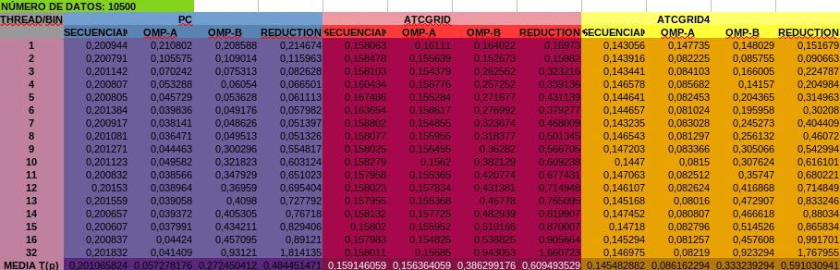

JUSTIFICAR AHORA EN BASE AL CÓDIGO LA DIFERENCIA EN TIEMPOS: Para saber cual es el mejor código, he ejecutado todos ellos según distintos threads, y obtenido el promedio para saber cual ha sido el más rápido de media. El código más rápido ha resultado ser el OMP-A, ya que al realizar la paralización por filas, el programa pierde menos tiempo comunicando los procesos necesarios para las operaciones.

CAPTURA DE PANTALLA del script pmv-OpenmMP-script.sh (las diferentes versiones del scrpit se encuentran en la carpeta del ejercicio)
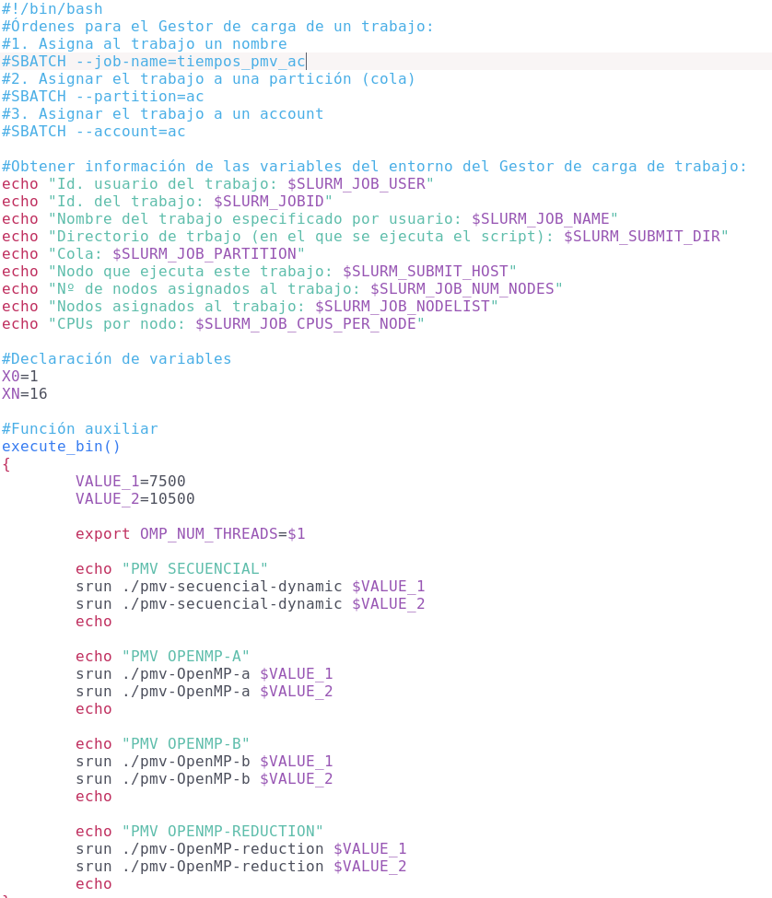
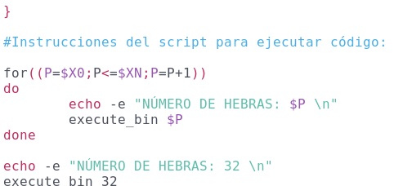

CAPTURAS DE PANTALLA (mostrar la ejecución en atcgrid – envío(s) a la cola):
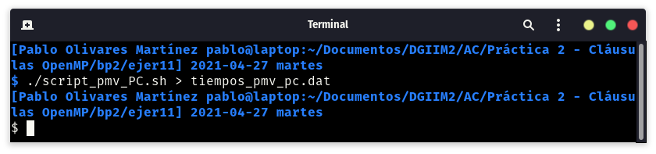
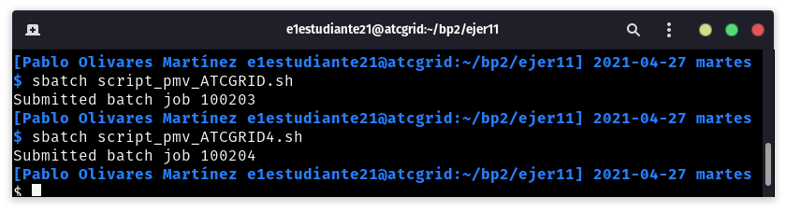

TABLA (con tiempos y ganancia) Y GRÁFICA (con ganancia):

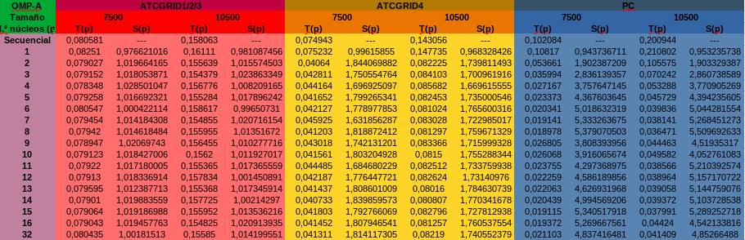

COMENTARIOS SOBRE LOS RESULTADOS:
Según podemos ver en las gráficas, la paralelización en atcgrid mantiente una ganancia en prestaciones prácticamente constante, mejorando el código secuencial. Por otro lado, en el PC vemos que se produce una mejora aún más drástica, pero con más variaciones. Esto se debe a que mi PC tiene 8 cores lógicos, por lo que cuando los supera y no es múltiplo de éste valor, la ganancia no es tan buena como hasta 8 threads.

